**新 书 推 荐**

**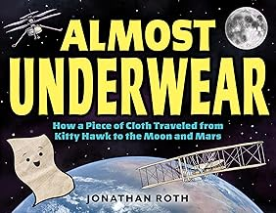中文书名：《差点成内衣的“飞天”布料》**

**英文书名：Almost Underwear**

**作 者：Jonathan Roth**

**出 版 社：Little Brown**

**代理公司：Little Brown/ANA**

**页 数：40页**

**出版时间：2024年9月**

**代理地区：中国大陆、台湾**

**审读资料：电子稿**

**类 型：科普绘本**

**入选少年图书馆协会推荐书目**

**卡通画与来自 NASA 和美国国家航空航天博物馆的档案照片相融合，营造出一种信息丰富的漫画书氛围，还恰到好处地加入了机械细节，很适合初出茅庐的航空迷们的口味。**

**本书将历史照片与生动的插画相结合，讲述了一块布的惊人真实故事，它见证了莱特兄弟的首次飞行、尼尔・阿姆斯特朗的月球登陆以及 2021 年的火星直升机任务。**

**内容简介：**

你知道吗？一块来自莱特兄弟飞行器的布料，竟然去过月球和火星！

1903 年的一天，莱特兄弟走进俄亥俄州的一家百货商店，购买了一匹布料。这种普通的平纹细布最常用于制作内衣。巧合的是，莱特兄弟即将用这块简单的布料包裹在机械 “机翼” 的框架上，从而彻底改变世界。66 年后的 1969 年，尼尔・阿姆斯特朗迈出了伟大的一步，登上了月球。他随身携带的，正是 1903 年那两位自行车修理工购买的同一种布料的一小片。又过了 52 年，在 2021 年，一辆遥控汽车大小的探测器在火星着陆。在一根缆绳的底部，系着一小片非常古老的布料 —— 这块差点就成了内衣的布料。

《差点成内衣的布料》讲述的就是这块神奇布料的故事，以及它串联起的那些具有历史意义的“首次”事件。

本书将历史照片与生动的插画相结合，讲述了一块布的惊人真实故事，它见证了莱特兄弟的首次飞行、尼尔・阿姆斯特朗的月球登陆以及 2021 年的火星直升机任务。

书中满是美国国家航空航天局（NASA）的照片和有趣的插画，这是一段鲜为人知的历史片段，也是一本适合各个年龄段读者了解航空航天科学的入门读物。

**媒体评价：**

“一场充满幻想与事实的旅程，必定能让有抱负的科学家们展开想象的翅膀。”

——Booklist, starred review，星级评论

“对太空充满向往的读者，一定会被这段太空计划中鲜为人知的细节所吸引。”

——《书单》，星级评论

“从起飞到着陆，全程都是一种享受。”

——《出版人周刊》，星级评论

“乔纳森・罗斯讲述了一块原本打算用来制作内衣的普通布料，最终却出现在莱特兄弟飞机的机翼上，并一路抵达月球 —— 乃至火星的故事。这可是真实发生过的事！”

——《华盛顿邮报》

**作者简介：**



**乔纳森・罗斯（Jonathan Roth）**作家兼插画师，自 “海盗号” 着陆器从火星表面传回第一批图像起，就痴迷于机器人太空任务。乔纳森是一名小学美术教师，他与妻子以及两只猫咪住在马里兰州的罗克维尔，他们的房子位于一个围绕着炽热恒星、处于棒旋星系中的多岩石行星上。

**内页插图：**

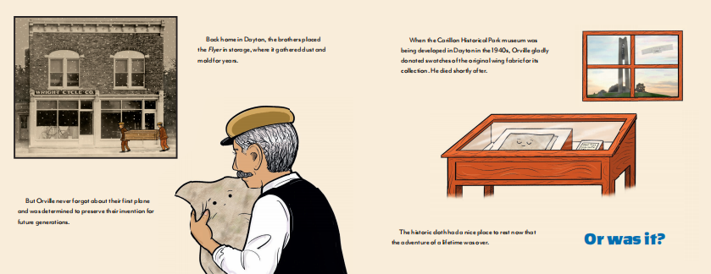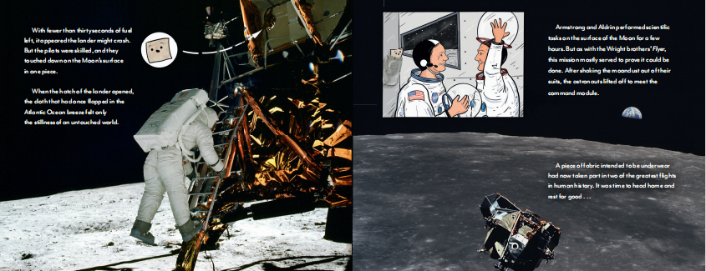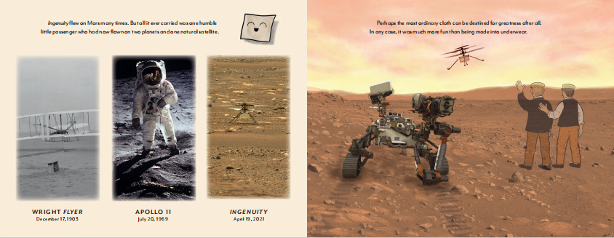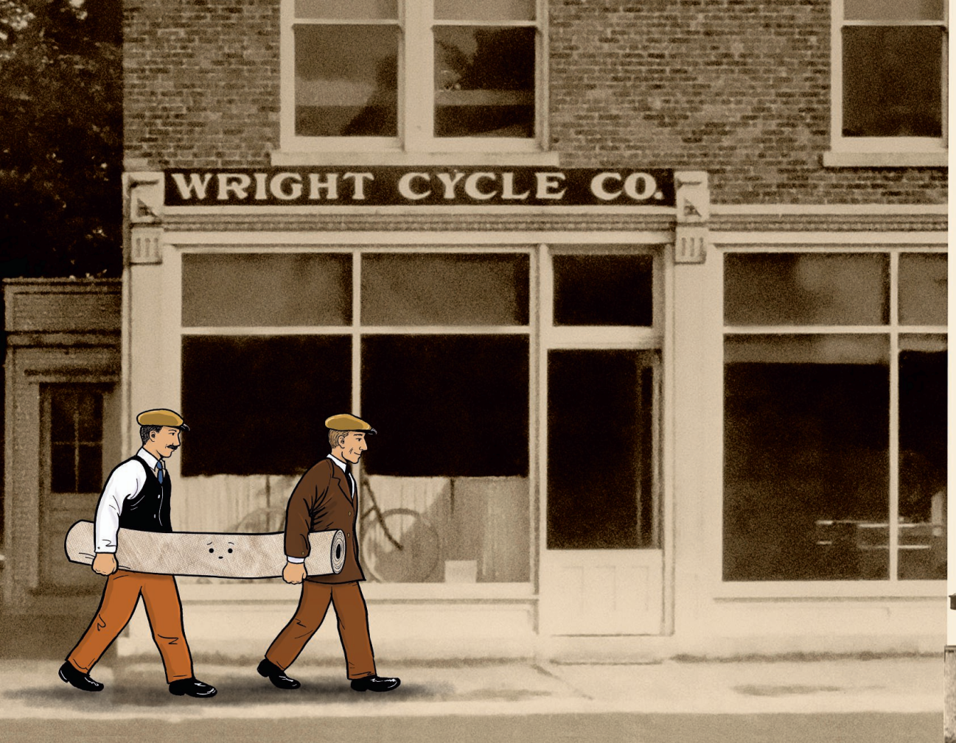

**感谢您的阅读！**

**请将反馈信息发至：版权负责人**

Email：[Rights@nurnberg.com.cn](mailto:Rights@nurnberg.com.cn" \t "_blank)

安德鲁·纳伯格联合国际有限公司北京代表处

北京市海淀区中关村大街[在地图中查看](javascript:;)甲59号中国人民大学文化大厦1705室, 邮编：100872

电话：010-82504106,   传真：010-82504200

公司网址：[http://www.nurnberg.com.cn](http://www.nurnberg.com.cn/" \t "_blank)

书目下载：[http://www.nurnberg.com.cn/booklist\_zh/list.aspx](http://www.nurnberg.com.cn/booklist_zh/list.aspx" \t "_blank)

书讯浏览：[http://www.nurnberg.com.cn/book/book.aspx](http://www.nurnberg.com.cn/book/book.aspx" \t "_blank)

视频推荐：[http://www.nurnberg.com.cn/video/video.aspx](http://www.nurnberg.com.cn/video/video.aspx" \t "_blank)

豆瓣小站：[http://site.douban.com/110577/](http://site.douban.com/110577/" \t "_blank)

新浪微博：[安德鲁纳伯格公司的微博\_微博 (weibo.com)](https://weibo.com/1877653117/profile?topnav=1&wvr=6" \t "_blank)

微信订阅号：ANABJ2002

